Reporte de Ejecución QA
Execution ID: 22c8f51f-de06-4f19-961a-65b2f385a93d
Fecha: 24/05/2026 20:03:16
Estado: COMPLETADO
Total: 2 | Pasados: 2 | Fallidos: 0

Resultados por caso
Caso | Resultado Esperado | Resultado Obtenido | Estado | Tiempo (ms)
Verificar carga del sistema | El sistema debe cargar correctamente | Página cargada: React.js SignIn Dashboard | TailAdmin - Next.js Admin Dashboard Template | PASS | 9020
Verificar formularios | Los formularios deben estar visibles | Página cargada: React.js SignIn Dashboard | TailAdmin - Next.js Admin Dashboard Template | PASS | 5772

Evidencias (Screenshots)
Caso: Verificar carga del sistema
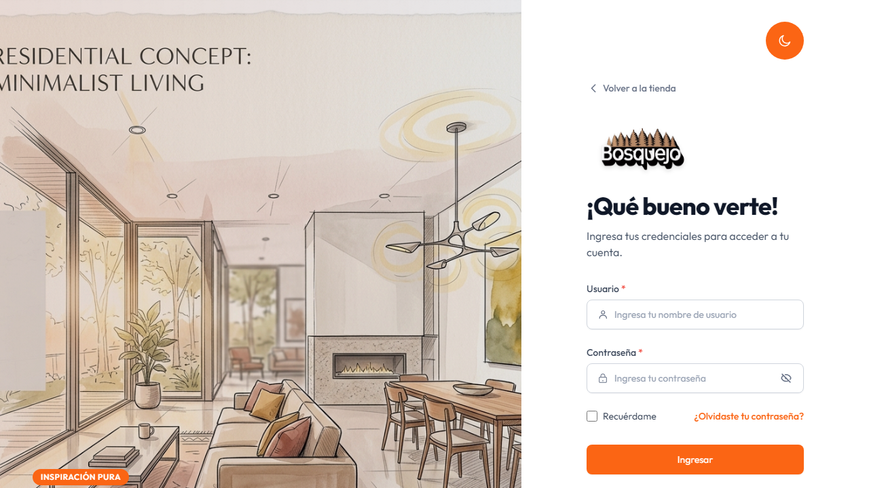

Caso: Verificar formularios


